Популяризация сайта bus.gov.ru
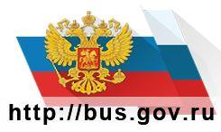Уважаемые родители и обучающиеся!
С целью повышения открытости и доступности информации о государственных (муниципальных) учреждениях, а также об их деятельности и имуществе существует сайт для размещения информации - https://bus.gov.ru/pub/home.
Указанный сайт реализует возможность оставить свой отзыв и дать оценку о качестве услуг, предоставляемых ОГБОУ КШИ "Северский кадетский корпус".
Кроме того на сайте bus.gov.ru у Вас есть возможность ознакомиться с результатами независимой оценки качества, проведенной в отношении ОГБОУ КШИ "Северский кадетский корпус", осуществляющих свою деятельность в сфере образования (https://bus.gov.ru/pub/info-card/25591)
Приглашаем всех заинтересованных лиц воспользоваться предоставляемым ресурсом и принять участие в оценке деятельности ОГБОУ КШИ "Северский кадетский корпус.

